Осторожно, рыхлый лед!

Под весенними лучами солнца лед на водоемах становится рыхлым и непрочным. В это время выходить на его поверхность крайне опасно. Однако каждый год многие люди пренебрегают мерами безопасности и выходят на тонкий весенний лед, тем самым подвергая свою жизнь смертельной опасности.
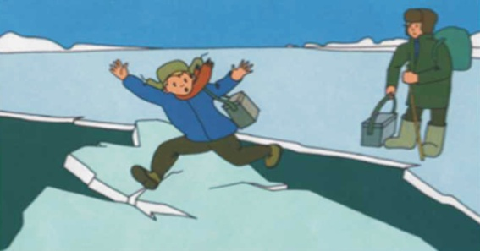
Весной во время ледохода, на водоемах появляется большое количество льдин, которые привлекают детей. Многие считают катание и проведение других развлечений на льдинах «героическими поступками». Эти забавы нередко заканчиваются купанием в ледяной воде, поскольку льдины часто переворачиваются, разламываются, сталкиваются между собой, ударяются о предметы, находящиеся в воде, попадают в водовороты.
Уважаемые родители и педагоги, чтобы избежать подобных несчастных случаев, следует исключить это занятие из числа развлечений детей.
Необходимо помнить, что если температура воздуха выше 0 градусов держится более трех дней, то прочность льда снижается на 25 процентов. Прочность льда можно определить визуально. Серый, матово-белый или с желтоватым оттенком лед ненадежен.
Если на ваших глазах человек провалился под лед - немедленно крикните ему, что идете на помощь. Это его успокоит и придаст силы. Приближаться к полынье можно только ползком, иначе в воде окажетесь оба. Лучше под себя подложить, скажем, лыжи, палки - для увеличения площади опоры.
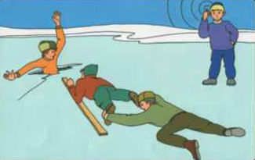
Бросать тонущему веревки, связанные ремни, а также санки, лыжи или длинномерные предметы нужно за 3-4метра до полыньи. Подползать к ее краю недопустимо. Действовать надо решительно и как можно скорее. Пострадавший быстро «коченеет» в ледяной воде, а намокшая одежда тянет его вниз. Сильное охлаждение организма наступает после 10-15 минутного пребывания в проруби.
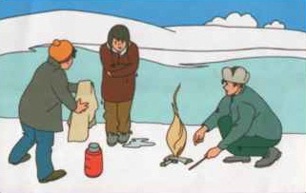
Наилучший способ согреть человека - снять с него мокрую одежду, отжать ее и одеть снова, после чего дать горячее питье. Если есть полиэтиленовая пленка ею можно укутать человека, получается так называемый «парниковый эффект». И постарайтесь побыстрее добраться до теплого помещения.

Что делать если Вы сами провалились в холодную воду:
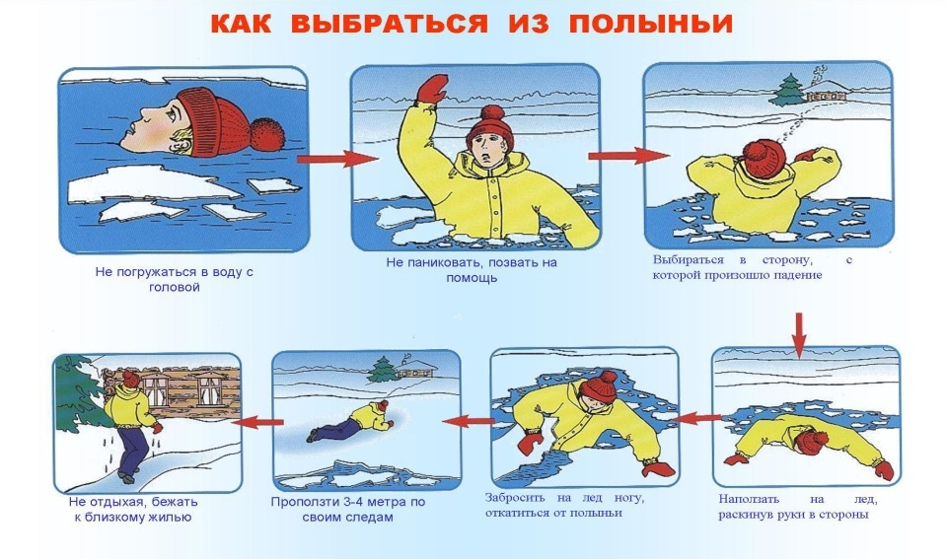

Не паникуйте, не делайте резких движений, стабилизируйте дыхание. Раскиньте руки в стороны и постарайтесь зацепиться за кромку льда, придав телу горизонтальное положение по направлению течения. Попытайтесь осторожно налечь грудью на край льда и забросить одну, а потом и другую ногу на лед. Если лед выдержал, перекатываясь, медленно ползите к берегу. Ползите в ту сторону откуда пришли, ведь лед здесь уже проверен на прочность.
Помните: от 40 до 60 процентов тепла уходит через голову, поэтому не снимайте головной убор, даже мокрый.
Опасайтесь острого льда - здесь вас подстерегает двойная опасность: холодная вода анестезирует поверхностные участки тела, и даже глубокие порезы, значительно замедляя процесс свертывания крови, отчего рана постоянно кровоточит. Очень часто люди в воде гибнут не от холода, а от кровопотерь.
Будем осторожны во время ледохода! Берегите себя и других от несчастных случаев!
В случае чрезвычайного происшествия звоните по телефону единой дежурно-диспетчерской службы – 101. 112.

ГосинспекторПоловинскогоинспекторского участкаОстровских С.Г

